# Язык программирования Python 3

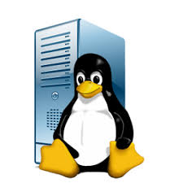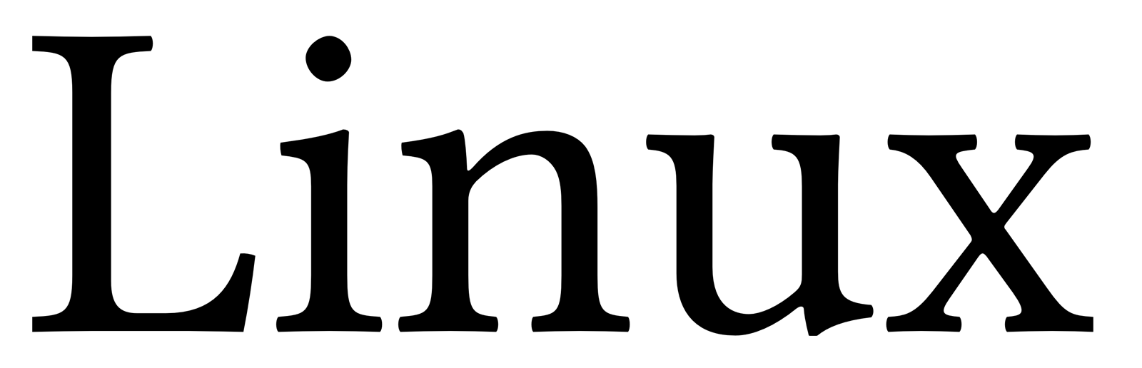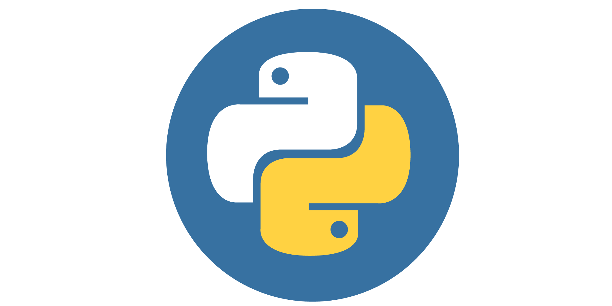

*(Изучаю язык Python 3 на курсе от нетологии, записываю сюда выдержки из лекций, свои*

*мысли на предмет программирования на этом языке и конечно код программ.)*

Инфо

Python появился на свет 20 февраля 1991 года. Автор: Гвидо Ван Россум.

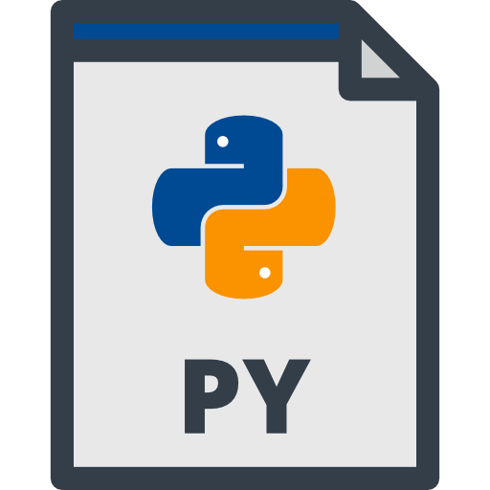

Высокоуровневый язык программирования, общего назначения с динамической строгой

типизацией и автоматическим управлением памятью.

Первая программа на Python 3

#!/usr/bin/env python3

print(«Привет Мир!»)